Applied Statistics and Probability for Engineers
Por Prof. Ing. José Raúl Díaz

Primera Lección

Definición de estadística:

Rama del conocimiento que tiene que ver con la recolección, análisis y presentación de los datos de un experimento. Para la toma de decisiones, resolver problemas, y diseño de productos y procesos. Dr. Montgomery

Rama del conocimiento que tiene que ver con la recolección, análisis y presentación de los datos de un experimento. Además de estimar los parámetros de una población utilizando información de una muestra. Para la toma de decisiones y solución de problemas. Prof. José Raúl Díaz

Estadística se divide en:
    - Descriptiva
    - Inferencia Estadística

Método Científico (Engineering Method)

Statistical thinking and statistical methods an important role in planning, conducting and analyzing data from engineering experiments

INFERENCIA ESTADÍSTICA – proceso de razonamiento sobre una muestra para concluir sobre una población. Estimar los parámetros de una población utilizando información muestral.

ESTUDIO ENUMERATIVO Y ANALITICO

Estudio enumerativo-cuando tomamos una muestra para evaluar la actual condición de un proceso. Describimos que sucede, como esta actualmente el proceso.

Estudio analítico- cuando tomamos una muestra y utilizamos sus conclusiones para proyectar como se afectaran futuras poblaciones durante el transcurrir del tiempo.

VARIABILIDAD – DIAGRAMA DE PUNTOS- DOT DIAGRAM

VARIABILIDAD-DISPERCION-DIFERENCIA ENTRE DATOS

SCATTER OR VARIABILITY

SERIES DE TIEMPO

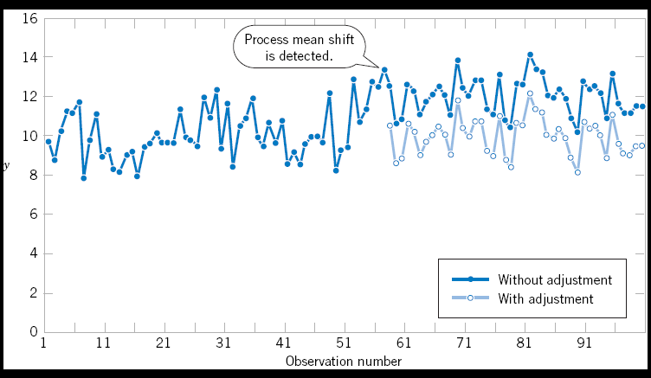

COLLECTING ENGINEERING DATA

METHODS
- RESTROSPECTIVE (HISTORICAL)

- OBSERVATIONAL- el investigador se limita a observar las características de los datos existentes.

  - Time series plots
  - Scatter diagram
  - SPC-Control Chart

- DESIGNED EXPERIMENT- El experimentador hace cambios deliberados a la variable de control (independiente) y observa resultados.

  - Comparative Studies-Hypothesis Testing
    - Single Sampling
    - Two Sampling
  - Factorial Experiments- ANOVA
    - Two Factor
    - Randomize
    - Interaction

MECHANICAL AND EMPIRICAL MODELS

MECHANICAL-MODELO MATEMÁTICO UTILIZANDO FORMULAS FÍSICAS O MECANICAS.
I=V/R

EMPIRICAL- MODELO MATEMÁTICO QUE RELACIONA COM O DIFERENTES VARIABLES INTERACCIONAN Y AFECTAN UN EXPERIMENTO.

Y= B1x+B2x2

DISTRIBUCIÓN DE PROBABILIDAD

A la relación entre el conjunto de todos los valores posibles para determinada variable aleatoria y su probabilidad de ocurrencia, se conocerá como distribución de probabilidad.

